АОУ ВО ДПО «ВИРО»
Центр непрерывного повышения профессионального мастерства педагогических работников в г. Вологде

«ОДОБРЕНО»
на заседании экспертной рабочей группы
по начальному общему образованию
при РУМО по общему образованию
(Протокол № 4 от 30.05.2023)

Оценочные материалы для проведения тематического контроля по русскому языку по теме «Имя существительное» в 1-4 классах

Автор-составитель
Ольга Владимировна Чудова,
методист сектора начального общего образования ЦНППМПР
в г. Вологда АОУ ВО ДПО «ВИРО

2023 год
АННОТАЦИЯ
Согласно п. 19.35. Федеральной образовательной программы начального общего образования оценка предметных результатов осуществляется педагогическим работником в ходе процедур текущего, тематического, промежуточного и итогового контроля.
Оценочные материалы для проведения процедур контроля разрабатываются непосредственно в образовательной организации и составляют фонд оценочных средств, являющийся включением в основную образовательную программу.
Педагогические работники, обладая свободой преподавания, свободой выбора и использования педагогически обоснованных форм, средств, методов обучения и воспитания, ведут образовательную деятельность, опираясь на собственные профессиональные навыки, могут разрабатывать оценочные материалы самостоятельно. Несомненно, для качественной разработки оценочных материалов педагогам необходима верифицированная методическая основа.
Следовательно, вопрос разработки оценочных материалов в качестве демоверсии для последующего использования в практике, является актуальным.
Данная методическая разработка адресована учителям начальных классов, руководителям школьных методических объединений, заместителям руководителя, курирующим начальные классы.
Методическая разработка представляет собой демоверсию оценочных материалов, используемых для проведения тематического контроля по русскому языку по теме «Имя существительное»
Цель: оказание методической поддержки в части разработки оценочных материалов.
СОДЕРЖАНИЕ
Порядок изучения темы «Имя существительное» согласно федеральной рабочей программе по русскому языку
Класс | Разделы содержания
Класс | Лексика | Морфология | Орфография и пунктуация
1 | Слово как название предмета | - | -
2 |  | Имя существительное (ознакомление): общее значение, вопросы («кто?», «что?»), употребление в речи. | - раздельное написание предлогов с именами существительными.
3 |  | Имя существительное: общее значение, вопросы, употребление в речи. Имена существительные единственного и множественного числа. Имена существительные мужского, женского и среднего рода. Падеж имён существительных. Определение падежа, в котором употреблено имя существительное. Изменение имён существительных по падежам и числам (склонение).  Имена существительные 1, 2, 3-го склонения. Имена существительные одушевлённые и неодушевлённые. | - мягкий знак после шипящих на конце имён существительных  - безударные гласные в падежных окончаниях имён существительных (на уровне наблюдения);
4 |  | Имя существительное. Склонение имён существительных (кроме существительных на -мя, -ий, -ие, -ия; на -ья типа гостья, на -ье типа ожерелье во множественном числе; а также кроме собственных имён существительных на -ов, -ин, -ий); имена существительные 1, 2, 3-го склонения (повторение изученного). Несклоняемые имена существительные (ознакомление). | - безударные падежные окончания имён существительных (кроме существительных на -мя, -ий, -ие, -ия, на -ья типа го-стья, на -ье типа ожерелье во множественном числе, а также кроме собственных имён существительных на -ов, -ин, -ий);
Планируемые результаты темы «Имя существительное» согласно федеральной рабочей программе по русскому языку
Класс | Планируемый результат
1 | -
2 | - распознавать слова, отвечающие на вопросы кто? что?  - применять изученные правила правописания, в том числе раздельное написание предлогов с именами существительными
3 | - распознавать имена существительные;  - определять грамматические признаки имён существительных: род, число, падеж;  - склонять в единственном числе имена существительные с ударными окончаниями;  - объединять имена существительные в группы по определённому грамматическому признаку (например, род или число), самостоятельно находить возможный признак группировки;  - применять изученные правила правописания, в том числе мягкий знак после шипящих на конце имён существительных, безударные гласные в падежных окончаниях имён существительных (на уровне наблюдения)
4 | - устанавливать принадлежность слова к определённой части речи (в объёме изученного) по комплексу освоенных грамматических признаков;  - определять грамматические признаки имён существительных: склонение, род, число, падеж;  - проводить разбор имени существительного как части речи;  - применять изученные правила правописания, в том числе безударные гласные в падежных окончаниях имён существительных (кроме существительных на -мя, -ий, -ие, -ия, на -ья типа го-стья, на -ье типа ожерелье во множественном числе, а также кроме собственных имён существительных на -ов, -ин, -ий)
Пояснительная записка к демоверсиям
Демоверсия является методической основой для разработки контрольно-измерительных материалов для проведения тематического контроля по теме «Имя существительное».
Задания демоверсии не представляют собой сформированную контрольную работу, а являются набором инструментов для оценки уровня тематического результата.
Демоверсия может использоваться учителем как конструктор для составления проверочной/контрольной работы. Учитель может выбрать задания и использовать их как в качестве отдельной тематической контрольной/проверочной работы, так и в качестве включения в рубежную (четвертную, годовую) контрольную работу.
Задания расположены относительно планируемого результата по мере увеличения сложности.
Предлагаемая система оценивания может быть скорректирована в зависимости от специфики проводимой работы.
Демоверсия оценочных материалов для 2 класса
Планируемый предметный результат/Критерий | Задание | Ответ | Система оценивания
Распознавать слова, отвечающие на вопросы, кто? что? | Задай и запиши вопросы к словам  _________? стол  _________? сумка  _________? ученик  _________? береза  _________? медведь | что? стол  что? сумка  кто? ученик  что? береза  кто? медведь | 1 балл за каждый верно подобранный вопрос  Минус 1 балл за каждый неверно подобранный вопрос  Орфография не оценивается
Распознавать слова, отвечающие на вопросы, кто? что? | Найди и подчеркни те слова, которые отвечают на вопрос кто или что?  Воробей, солнечный, учебник, дождь, читать.  Слон, рука, рисование, рисовать, календарь. | Воробей, солнечный, учебник, дождь, читать.  Слон, рука, рисование, рисовать, календарь. | 1 балл за каждое верно подчеркнутое слово  Минус 1 балл за каждое неверно подчеркнутое слово
Распознавать слова, отвечающие на вопросы, кто? что? | Подчеркни в предложении только те слова, которые отвечают на вопрос кто или что?  Холодные капли дождя часто бьют в оконное стекло.  Юра и Вова гостят у бабушки в деревне Сосновка. | Холодные капли дождя часто бьют в оконное стекло.  Юра и Вова гостят у бабушки в деревне Сосновка. | 1 балл за каждое верно подчеркнутое слово  Минус 1 балл за каждое неверно подчеркнутое слово
Распознавать слова, отвечающие на вопросы, кто? что? | Подчеркни в предложении только те слова, которые отвечают на вопрос что?  Роща сбросила золотые листья.  Тяжелеют и оседают снежные шапки сугробов.  Подчеркни в предложении только те слова, которые отвечают на вопрос кто?  Ребята ныряют с берега в воду.  Осенью Юра и Маша в саду нашли маленького ёжика. | Роща сбросила золотые листья.  Тяжелеют и оседают снежные шапки сугробов.  Ребята ныряют с берега в воду.  Осенью Юра и Маша в саду нашли маленького ёжика. | 1 балл за каждое верно подчеркнутое слово  Минус 1 балл за каждое неверно подчеркнутое слово
Распознавать слова, отвечающие на вопросы, кто? что? | Придумай и запиши три слова, отвечающих на вопрос кто? ____________  Придумай и запиши три слова, отвечающих на вопрос что? ____________ | кто? мальчик, папа, учитель  что? тарелка, ложка, стол | 1 балл за каждое верно подобранное слово  Минус 1 балл за каждое неверно подобранное слово  Орфография не оценивается
Распознавать слова, отвечающие на вопросы, кто? что? | Отметь, в какой группе слов нет слов, отвечающих на вопросы кто? что?  - Картофель, сосна, березовый, шагаешь  - Бег, спит, говорит, показывает  - Желтый, свежий, разговаривает, пьет | - Желтый, свежий, разговаривает, пьет | 1 балл за верно отмеченный ряд слов  Минус 1 балл, если отметок более одной
Распознавать слова, отвечающие на вопросы, кто? что? | Распредели слова по группам в зависимости от вопроса к слову. Дополни каждую группу одним своим примером.  Тяжелый, сосна, карандаш, гулять, ходьба, зеленый, радовать.  Что? кто? ______________________  Какой? _________________________  Что делать? ___________________ | Что? кто? сосна, карандаш, ходьба  Какой? тяжёлый, зеленый  Что делать? гулять, радовать | 1 балл за каждое верно подобранное слово  Минус 1 балл за каждое неверно подобранное слово  Орфография не оценивается
Распознавать слова, отвечающие на вопросы, кто? что? | Отметь, где вопрос к слову задан неправильно  - Что? Книга  - Кто? Собака  - Что делать? Питье  - Цветы какие? | - Что делать? Питье  - Цветы какие? | 1 балл за верно отмеченный ряд слов  Минус 1 балл, если отметок более чем нужно
Распознавать слова, отвечающие на вопросы, кто? что? | Найди и подчеркни в каждой строке одно лишнее слово.  Кошка, грибной, тетрадь, камень.  Собака, рисовать, мак, карандаш.  Питье, бегать, ходьба, рисование. | Кошка, грибной, тетрадь, камень.  Собака, рисовать, мак, карандаш.  Питье, бегать, ходьба, рисование. | 1 балл за каждое верно подчеркнутое слово  Минус 1 балл за каждое неверно подчеркнутое слово
Распознавать слова, отвечающие на вопросы, кто? что? | Отметь, в каких предложениях слово течь отвечает на вопрос что?  - Корабль дал течь.  - Вода перестала течь из крана.  - Рабочие устранили течь в трубе. | - Корабль дал течь.  - Рабочие устранили течь в трубе. | 1 балл за каждое верно отмеченное предложение  Минус 1 балл, если отметок более чем нужно
Применять изученные правила правописания, в том числе раздельное написание предлогов с именами существительными | Напиши без скобок, между предлогом и словом вставь подходящее по смыслу слово  Образец: (под) деревом – под высоким деревом  (с) сумкой – ... ,  (в) вазе – ... ,  (в) овраге – ... ,  (под) дубом – ... ,  (из) зала – ... ,  (с) собакой – ... . | (с) сумкой – с большой сумкой  (в) вазе – в красивой вазе  (в) овраге – в глубоком овраге  (под) дубом – под зеленым дубом  (из) зала – из малого зала  (с) собакой – с пушистой собакой | 1 балл за каждое верное написание  Орфография не оценивается
 | Расколдуй сочетания слов. Запиши сочетания правильно.  Птицывклетке - __________________  Книжкауподруги - ________________  Листикинаветке - ________________  Песенкаодруге - __________________  Кошкаподстолом - ________________  ВгостикдядеКоле - ________________  Садикзауглом - ___________________  Рассказатьошколе - _______________  Едабезхлеба - _____________________  Свариласупизриса - ________________  Прыгалсветкинаветку - ____________ | Птицывклетке – птицы в клетке  Книжкауподруги – книжка у подруги  Листикинаветке – листики на ветке  Песенкаодруге – песенка о друге  Кошкаподстолом – кошка под столом  ВгостикдядеКоле – в гости к дяде Коле  Садикзауглом – садик за углом  Рассказатьошколе – рассказать о школе  Едабезхлеба – еда без хлеба  Свариласупизриса – сварила суп из риса  Прыгалсветкинаветку - прыгал с ветки на ветку | 1 балл за каждое верное написание
 | Напиши предложения без скобок.  Бемби шёл (за)мамой по узкой тропе. Малыш увидел (на)цветке бабочку. Бабочка (за)хлопала крылышками и (у)летела. | Бемби шёл за мамой по узкой тропе. Малыш увидел на цветке бабочку. Бабочка захлопала крылышками и улетела. | 4 балла – полностью верное написание  Минус 1 балл за каждую совершенную ошибку в задании
 | Запиши сочетания слов, изменив их форму и добавив предлог.  Образец: выходить ... (дом) – выходить из дома  Идти ... (лес)  Говорить ... (брат)  Узнать …(книга)  Слова для справок: из, в, о. | Идти в лес  Говорить с братом  Узнать из книги | 1 балл за каждое верное написание  Орфография не оценивается
 | Найди и подчеркни ошибки в написании.  Весна идёт. Влесу и наполях стало тепло. Светит яркое солнышко. Весело кричат грачи. Шумно бурлит река. Плывёт лёд. Вода вышла изберегов. Деревья стоят вводе. Заяц сидит напеньке. Он промок и дрожит. | Весна идёт. Влесу и наполях стало тепло. Светит яркое солнышко. Весело кричат грачи. Шумно бурлит река. Плывёт лёд. Вода вышла изберегов. Деревья стоят вводе. Заяц сидит напеньке. Он промок и дрожит. | 4 балла – полностью верное написание  Минус 1 балл за каждую совершенную ошибку в задании
Демоверсия оценочных материалов для 3 класса
Планируемый предметный результат/Критерий | Задание | Ответ | Система оценивания
Распознавать имена существительные | Отметь группу слов, в которой записаны только имена существительные  - синий, весенняя, смешное  - растение, стол, гора  - читать, бежать, стирать | - растение, стол, гора | 1 балл за верно отмеченную группу слов  Минус 1 балл, если отметок более чем нужно
Распознавать имена существительные | Найди и подчеркни имена существительные  Карандаш, ходить, луна, добрый, ветер, доброта, стук, собака, честность, цветы, бег, письмо, ловкость, учебник, дружба, зоопарк, дружить, ходьба, веселый, питье, шкаф, веселье. | Карандаш, ходить, луна, добрый, ветер, доброта, стук, собака, честность, цветы, бег, письмо, ловкость, учебник, дружба, зоопарк, дружить, ходьба, веселый, питье, шкаф, веселье. | 1 балл за каждое верно подчеркнутое слово  Минус 1 балл за каждое неверно подчеркнутое слово
Распознавать имена существительные | Найдите и подчеркните в тексте все имена существительные  Бурого медведя считают хозяином смешанных лесов. Он очень любит малину и мёд. Косолапый часто совершает набеги на жилища диких пчёл. Забредает порой на пасеки. Пчёлы мстят медведю. Они жалят его в кончик носа, язык. Зверю приходится спасаться бегством. | Бурого медведя считают хозяином смешанных лесов. Он очень любит малину и мёд. Косолапый часто совершает набеги на жилища диких пчёл. Забредает порой на пасеки. Пчёлы мстят медведю. Они жалят его в кончик носа, язык. Зверю приходится спасаться бегством. | 1 балл за каждое верно подчеркнутое слово  Минус 1 балл за каждое неверно подчеркнутое слово
Распознавать имена существительные | Найди и подчеркни в каждой строке одно лишнее слово.  Кошка, грибной, тетрадь, камень.  Собака, рисовать, мак, карандаш.  Жираф, бег, красный, ножницы.  Питье, бегать, ходьба, рисование. | Кошка, грибной, тетрадь, камень.  Собака, рисовать, мак, карандаш.  Жираф, бег, красный, ножницы.  Питье, бегать, ходьба, рисование. | 1 балл за каждое верно подчеркнутое слово  Минус 1 балл за каждое неверно подчеркнутое слово
Определять грамматические признаки имён существительных: род, число, падеж | Найдите и подчеркните в тексте все имена существительные. Любые три из подчеркнутых имени существительных запишите в таблицу в той форме, в которой употреблены в тексте. Заполните таблицу.  Бурого медведя считают хозяином смешанных лесов. Он очень любит малину и мёд. Косолапый часто совершает набеги на жилища диких пчёл. Забредает порой на пасеки. Пчёлы мстят медведю. Они жалят его в кончик носа, язык. Зверю приходится спасаться бегством. | Бурого медведя считают хозяином смешанных лесов. Он очень любит малину и мёд. Косолапый часто совершает набеги на жилища диких пчёл. Забредает порой на пасеки. Пчёлы мстят медведю. Они жалят его в кончик носа, язык. Зверю приходится спасаться бегством.  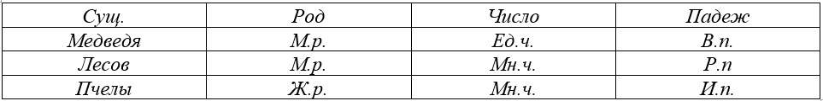 | 1 балл за каждое верно подчеркнутое слово  1 балл за каждую верно заполненную ячейку  Минус 1 балл за каждое неверно подчеркнутое слово или неверно заполненную ячейку
  Сущ. | Род | Число | Падеж
 | Найди и исправь ошибки.  Гулять с сестрой – ж.р., ед.ч., Д.п.  Читать книгу – ж.р., мн.ч., В.п.  Рисунок из альбома – ср.р., ед.ч., Т.п. | Гулять с сестрой – ж.р., ед.ч., Д.п. Т.п.  Читать книгу – ж.р., мн.ч. ед.ч., В.п.  Рисунок из альбома – ср.р. м.р., ед.ч., Т.п. Р.п. | 1 балл за каждое верное исправление  Минус 1 балл за каждое неверное исправление
 | Придумай и запиши имя существительное, обладающее перечисленными признаками.  М.р., ед.ч., Р.п.- ________________  Ж.р., ед.ч., П.п.- ________________  С.р., ед.ч., Д.п.- _________________ | М.р., ед.ч., Р.п.- кота  Ж.р., ед.ч., П.п. - о земле  С.р., ед.ч., Д.п. - по письму | 1 балл за каждый верно приведенный пример  Минус 1 балл за каждое неверно приведенный пример
Склонять в единственном числе имена существительные с ударными окончаниями | Просклоняй предложенные имена существительные. Сделай записи в таблице.  сестра, слон  Вариант 1  Вариант 2  Вариант 3 | 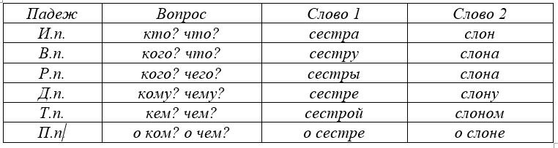  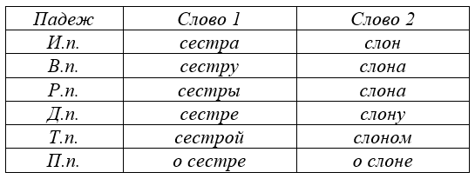 | 1 балл за каждое верно измененное слово  Минус 1 балл за каждое неверно измененное слово
  Падеж | Вопрос | Слово 1 | Слово 2
  И.п. | кто? что?
  В.п. | кого? что?
  Р.п. | кого? чего?
  Д.п. | кому? чему?
  Т.п. | кем? чем?
  П.п. | о ком? о чем?
  Падеж | Слово 1 | Слово 2
  И.п.
  В.п.
  Р.п.
  Д.п.
  Т.п.
  П.п.
  Падеж | Слово 1 | Слово 2
 | Найди ошибки в склонении. Зачеркни. Рядом напиши верный вариант. | 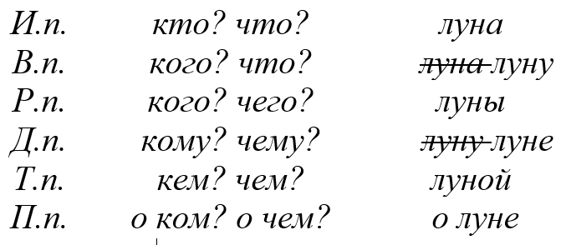 | 1 балл за каждое верное исправление  Минус 1 балл за каждое неверное исправление
  И.п. | кто? что? | луна
  В.п. | кого? что? | луна
  Р.п. | кого? чего? | луны
  Д.п. | кому? чему? | луну
  Т.п. | кем? чем? | луной
  П.п. | о ком? о чем? | о луне
Объединять имена существительные в группы по определённому грамматическому признаку (например, род или число), самостоятельно находить возможный признак группировки | Прочитай имена существительные. Раздели все слова на две группы. Запиши группы в таблицу.  Ручка, солнце, красный, туман, кошками, цветы, письмо, тетради, здоровье, ходьба, шкафы, веселье. | 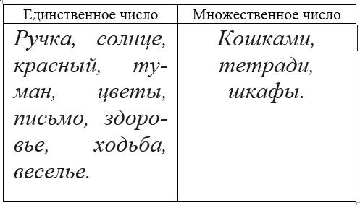 | 1 балл за каждое верное отнесение к группе  Минус 1 балл за каждое неверное исправление
  Единственное число | Множественное число
 | Прочитай имена существительные. Раздели все слова на две группы. Запиши группы в таблицу. В верхних ячейках таблицы укажи признак, по которому разделены слова.  Ручка, солнце, красный, туман, кошками, цветы, письмо, тетради, здоровье, ходьба, шкафы, веселье.  Запиши, по какому еще признаку можно разделить слова на группы? _______________________ | падеж | 1 балл за каждое правильное название признака  1 балл за каждое верное отнесение к группе  Минус 1 балл за каждое неверное название и отнесение
 | Прочитай имена существительные. Раздели все слова на группы. Запиши эти группы и их названия.  Ручка, солнце, красный, туман, кошками, цветы, письмо, тетради, здоровье, ходьба, шкафы, веселье.  Запиши, по какому еще признаку можно разделить слова на группы? _______________________ | падеж | 1 балл за каждое правильное название признака  1 балл за каждое верное отнесение к группе  Минус 1 балл за каждое неверное название и отнесение
Применять изученные правила правописания, в том числе мягкий знак после шипящих на конце имён существительных, безударные гласные в падежных окончаниях имён существительных (на уровне наблюдения) | Запиши имена существительные в форме единственного числа.  Малыши - ________  Богачи - ________  Печи - ________  Мыши - ________  Товарищи - ________  Моржи - ________  Усачи - ________________ | Малыши - малыш  Богачи - богач  Печи - ___печь_  Мыши - мышь  Товарищи - товарищ  Моржи - _морж  Усачи - усач | 1 балл за каждую верно записанную форму  Минус 1 балл за каждое неверное написание
 | Прочитайте определения. Замените каждое одним словом.  Человек, который играет на трубе - _______  Человек, который выступает в цирке - ______  Очень сильный человек - ________  Человек, который играет на скрипке - _______  Житель Москвы - ________  Помещение, где стоят автомобили - ________  Колючее животное - ________  Место у водоема, где купаются и загорают - ________  Суп со свёклой и другими овощами - ________  Женское украшение, прикалываемое на грудь, на воротник - ________  Человек с большими усами - ________  Сооружение для отопления помещения и приготовления пищи - ________  Способность говорить (письменная и устная) - _______  Прямоугольный брусок из обожжённой глины, используется для построек - ________ | Человек, который играет на трубе - трубач  Человек, который выступает в цирке - циркач  Очень сильный человек - силач  Человек, который играет на скрипке - скрипач  Житель Москвы - москвич  Помещение, где стоят автомобили - гараж  Колючее животное - еж  Место у водоема, где купаются и загорают - пляж  Суп со свёклой и другими овощами - борщ  Женское украшение, прикалываемое на грудь, на воротник - брошь  Человек с большими усами - усач  Сооружение для отопления помещения и приготовления пищи - печь  Способность говорить (письменная и устная) - речь  Прямоугольный брусок из обожжённой глины, используется для построек - кирпич | 1 балл за каждое верно записанное слово  Минус 1 балл за каждое неверное написание
 | Вставь, где надо мягкий знак.  В полноч… на манеж… вышел циркач…и его доч… . На нём был плащ… . В руках он держал мяч… . Скрипач… играл марш… . Вот морж… поймал мяч… . В зале сидела молодёж… . Стояла тиш… | В полночь на манеж вышел циркач и его дочь. На нём был плащ. В руках он держал мяч. Скрипач играл марш. Вот морж поймал мяч. В зале сидела молодёжь. Стояла тишь. | 1 балл за каждое верно записанное слово  Минус 1 балл за каждое неверно записанное слово
 | К данным словам подберите однокоренные имена существительные с шипящей на конце  Например, цирк - циркач  Сторожка - ________  Печник - ________  Скрипка - ________  Ночлег - ________  Труба - ________  Тишина - ________  Мячик - ________  Помощник - ________  Ключик - ________  Мышеловка - ________  Чертёжник - ________  Дочурка - ________  Вещица - ________  Брошка - ________ | Сторожка - сторож  Печник - печь  Скрипка - скрипач  Ночлег - ночь  Труба - трубач  Тишина - тишь  Мячик - мяч  Помощник - помощь  Ключик - ключ  Мышеловка - мышь  Чертёжник - чертеж  Дочурка - дочь  Вещица - вещь  Брошка - брошь | 1 балл за каждое верно записанное слово  Минус 1 балл за каждое неверно записанное слово
 | Подбери к данным именам существительным синонимы с шипящими на конце слова.  Неправда - ________  Граница - ________  Сила - ________ | Неправда - ложь  Граница - рубеж  Сила - мощь | 1 балл за каждое верно записанное слово  Минус 1 балл за каждое неверно записанное слово
 | Прочитай текст. Подчеркни в нем орфограмму «Безударный гласный в падежных окончаниях имён существительных»  Недалеко от Москвы есть город Гжель. В старину нашли там белую глину и стали делать из неё удивительные вещи. Здесь мастера могут оживить сказку. Вот Емеля едет на печке. Это старик ловит неводом рыбу. Притронулся мастер волшебной кисточкой к чашке, тарелке. Там выросли голубые цветы. На кувшине, вазе, чайнике появилась синева неба и воды. За окном зима инеем опушила деревья. Изделия гжельских мастеров несут людям тепло и радость. | Недалеко от Москвы есть город Гжель. В старину нашли там белую глину и стали делать из неё удивительные вещи. Здесь мастера могут оживить сказку. Вот Емеля едет на печке. Это старик ловит неводом рыбу. Притронулся мастер волшебной кисточкой к чашке, тарелке. Там выросли голубые цветы. На кувшине, вазе, чайнике появилась синева неба и воды. За окном зима инеем опушила деревья. Изделия гжельских мастеров несут людям тепло и радость. | 1 балл за каждую верно подчеркнутую орфограмму  Минус 1 балл за каждую неверно записанную орфограмму
Демоверсия оценочных материалов для 4 класса
Планируемый предметный результат/Критерий | Задание | Ответ | Система оценивания
Устанавливать принадлежность слова к определённой части речи (в объёме изученного) по комплексу освоенных грамматических признаков | Заполни таблицу, распределяя грамматические признаки к каждой части речи.  Слова для справок: род, число, падеж, склонение, время, лицо, спряжение | 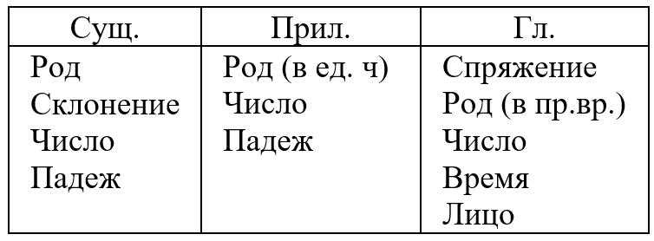 | По 1 баллу за каждый правильно отнесенный признак  Минус 1 балл за каждый неправильно отнесенный признак
  Сущ. | Прил. | Гл.
 | Заполни таблицу, распределяя грамматические признаки к каждой части речи.  Слова для справок: род, число, падеж, склонение, время, лицо, спряжение  Подчеркни постоянные признаки красным, непостоянные синим. | 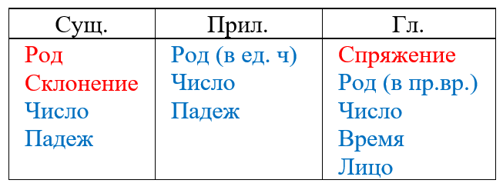 | По 1 баллу за каждый правильно отнесенный признак  По 1 баллу за каждый правильно подчеркнутый признак  Минус 1 балл за каждое неверное отнесение и подчёркивание
  Сущ. | Прил. | Гл.
 | Какой частью речи может являться слово, имеющее следующий набор грамматических признаков? Запиши.  Женский род, 1 склонение, единственное число, винительный падеж - ______________________  2 спряжение, настоящее время, 1 лицо, единственное число - _______________________ | Женский род, 1 склонение, единственное число, винительный падеж - существительное  2 спряжение, настоящее время, 1 лицо, единственное число - глагол | По 1 баллу за каждый правильный ответ  Минус 1 балл за каждый неправильный ответ
Определять грамматические признаки имён существительных: склонение, род, число, падеж | Выпиши из текста в таблицу три имени существительных в той форме, в которой они употреблены в тексте. Заполни таблицу далее.  Эльбрус — высочайший пик Европы. Это древний спящий вулкан. У горы две вершины: Восточная и Западная. Круглый год они покрыты вечным льдом и снегом. Могучие ледники Эльбруса дают начало бурным рекам. | 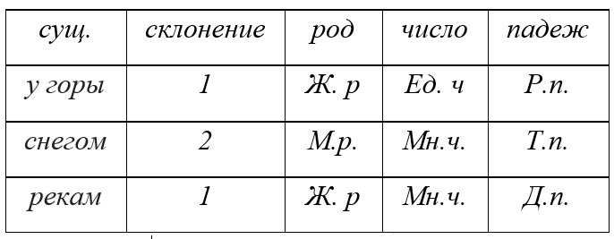 | По 1 баллу за каждый правильно определенный признак  Минус 1 балл за каждое неверно определенный признак
  сущ. | склонение | род | число | падеж
 | Заполни таблицу словами из текста. Слова записывай в той форме, в которой они употреблены в тексте.  Эльбрус — высочайший пик Европы. Это древний спящий вулкан. У горы две вершины: Восточная и Западная. Круглый год они покрыты вечным льдом и снегом. Могучие ледники Эльбруса дают начало бурным рекам  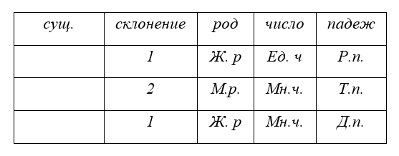 |  | По 1 баллу за каждое правильно выписанное слово  Минус 1 балл за каждое неверно выписанное слово
Проводить разбор имени существительного как части речи | Разбери подчеркнутое имя существительное как часть речи по предложенному плану.  Перед сном я люблю почитать книгу.  1.Начальная форма (И.п., ед.ч.)  2. Постоянные признаки: род, склонение.  3. Непостоянные признаки: падеж, число.  4. Роль в предложении | почитать (что?) книгу  1.Начальная форма (в И.п., в ед.ч.) – (что?) книга.  2. Постоянные признаки: ж.р., 1 скл.  3. Непостоянные признаки: в В.п., в ед.ч.  4. В предложении является второстепенным членом. | 0,5 балла за правильно заполненный пункт № 1 , далее по 1 баллу за каждый правильно заполненный пункт плана со 2 по 4.
Проводить разбор имени существительного как части речи | Найди и исправь ошибки, допущенные в разборе имени существительного, подчеркнутого в предложении.  Перед сном я люблю почитать книгу.  почитать (что?) книгу  1.Начальная форма (в И.п., в ед.ч.) – (что?) книгу.  2. Постоянные признаки: ж.р., 2 скл.  3. Непостоянные признаки: в И.п., в ед.ч.  4. В предложении является главным членом. | почитать (что?) книгу  1.Начальная форма (в И.п., в ед.ч.) – (что?) книгу книга.  2. Постоянные признаки: ж.р., 2 1 скл.  3. Непостоянные признаки: в И.п. в В.п., в ед.ч.  4. В предложении является главным второстепенным членом. | По 1 баллу за каждую найденную и правильно исправленную ошибку
Применять изученные правила правописания, в том числе безударные гласные в падежных окончаниях имён существительных (кроме существительных на -мя, -ий, -ие, -ия, на -ья типа гостья, на -ье типа ожерелье во множественном числе, а также кроме собственных имён существительных на -ов, -ин, -ий) | Вставь пропущенные буквы, выбирая е или и.  Около маленькой петельк…, крючок в петельк.., в большой посылк…, нет посылк…, по зеленой лип…, спросить о половинк…, о шустрой синиц…, на стеклянной пробирк…, нет пробирк…, информация о ближайшей дат…, сообщить о подмог…, ждал подмог..., пятно на блузк…, идет к концовк…, рассказать о куропатк…, играть на переменк…, не хватило переменк…, написать в тетрад… .  Какая орфограмма объединяет слова с пропущенными буквами? Выбери правильный ответ.  - Безударный гласный в корне слова  - Безударный гласный в падежных окончаниях имён существительных  - Парный согласный | Около маленькой петельки, крючок в петельке, в большой посылке, нет посылки, по зеленой липе, спросить о половинке, о шустрой синице, на стеклянной пробирке, нет пробирки, информация о ближайшей дате, сообщить о подмоге, ждал подмоги, пятно на блузке, идет к концовке, рассказать о куропатке, играть на переменке, не хватило переменки, написать в тетради.  Какая орфограмма объединяет слова с пропущенными буквами? Выбери правильный ответ.  - Безударный гласный в корне слова  - Безударный гласный в падежных окончаниях имён существительных  - Парный согласный | По 1 баллу за каждый правильный ответ  По 0,5 балла за верный выбор
 | Найди и исправь ошибки.  Около маленькой петельке, крючок в петельке, в большой посылке, нет посылке, по зеленой липе, спросить о половинке, о шустрой синице, на стеклянной пробирке, нет пробирки, информация о ближайшей дате, сообщить о подмоги, ждал подмоги, пятно на блузке, идет к концовке, рассказать о куропатке, играть на переменки, не хватило переменки, написать в тетраде.  Какая орфограмма объединяет слова? Выбери правильный ответ.  - Безударный гласный в корне слова  - Безударный гласный в падежных окончаниях имён существительных  - Парный согласный | Около маленькой петельке и, крючок в петельке, в большой посылке, нет посылке и, по зеленой липе, спросить о половинке, о шустрой синице, на стеклянной пробирке, нет пробирки, информация о ближайшей дате, сообщить о подмоги е, ждал подмоги, пятно на блузке, идет к концовке, рассказать о куропатке, играть на переменки е, не хватило переменки, написать в тетраде и.  Какая орфограмма объединяет слова? Выбери правильный ответ.  - Безударный гласный в корне слова  - Безударный гласный в падежных окончаниях имён существительных  - Парный согласный | По 1 баллу за каждое найденное и верно исправленное написание  0,5 балла за верный выбор

ЗАКЛЮЧЕНИЕ
Использование предложенных материалов в качестве методической основы позволяет качественно формировать фонд оценочных средств образовательной программы.
Представленные материалы содержательно позволяют полностью следовать критериальному подходу в оценивании.

ЛИТЕРАТУРА

- Варова Т.В. Самоконтроль в работе над грамотностью. Алгоритм поиска и квалификации орфографической ошибки // Вестник, 2003, №11
- Лайло В.В. Повышение грамотности и развитие мышления: Пособие для учителя.- М.: Дрофа, 2001.
- Львов М.Р., Рамзаева Т.Г., Светловская Н.Н. Методика обучения русскому языку в начальных классах. - М.: Просвещение, 1987 - 414 с.
- Оценка качества знаний обучающихся, оканчивающих начальную школу/ Н.Ф.Виноградова и др. – М.: Дрофа, 2001.
- Селевко, Г. К. Современные образовательные технологии: учеб. пособие / Г. К. Селевко. – М.: Народное образование, 1998. – 256 с.
- Соловейчик М.С. Русский язык в начальных классах. Теория и практика обучения. –М., 1993.
- Якиманская И.С. Личностно-ориентированное обучение в современной школе – М., 1996. – 347 с.
- Пименов, А.Ю. Качество образования: внутришкольная система оценки [Текст] / А.Ю. Пименов // Директор школы. – 2012. – №8. – С.20-31.
- Тануркова, Е.И. Современный подход к оценке учебно-познавательной деятельности учащихся учреждением [Текст] / Е.И. Тануркова // Управление современной школой. Завуч. – 2012. – № 4. – С. 4-8.

